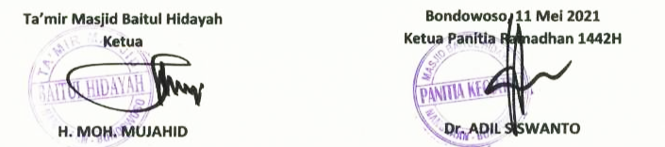

Piagam penghargaan

NO..017/PAN-RAM/MBH/2021

**PANITIA RAMADHAN**

**TA’MIR MASJID BAITUL HIDAYAH**

**PERUM PONDOK BONDOWOSO INDAH**

**NANGKAAN – BONDOWOSO**

**Diberikan Kepada :**

**Dr. ADIL SISWANTO**

**Sebagai KETUA PANITIA “Pembinaan dan Pendidikan Akhlak” yang diselenggarakan oleh Panitia Ramadhan 1442H, Tanggal 20 dan 27 April 2021 di Masjid Baitul Hidayah, PERUM Pondok Bondowoso Indah Kelurahan Nangkaan Kecamatan Bondowoso.**

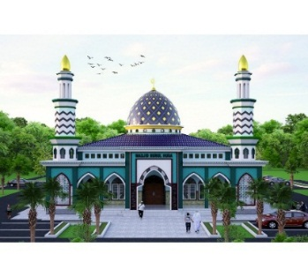

**MASJID**

**BAITUL HIDAYAH**

PERUM PONDOK BONDOWOSO INDAH

NANGKAAN - ONDOWOSO

AWARD

Ramadhan

1442H